**Use Case “Thuê Xe”**

1. **Mã use case**

UC005

1. **Giới thiệu**

Giúp người dùng thuê xe.

1. **Tác nhân**

Khách hàng

1. **Tiền điều kiện**

Khách đăng nhập thành công vào hệ thống

1. **Luồng sự kiện chính (Thành công)**
2. Khách hàng: Chọn xe cần thuê, nhập (quét) mã vạch trên ổ khóa
3. Hệ thống: Gọi API chuyển mã vạch về mã xe.
4. Hệ thống: Lưu thông tin về xe, hiển thị và lưu lại
5. Hệ thống; Yêu cầu chọn phương thức thanh toán.
6. Hệ thống: Gọi đến Use Case UC006 (Trả tiền cọc xe)
7. Hệ thống: Mở khóa xe
8. **Luồng sự kiện thay thế**

Bảng 1-Luồng sự kiện thay thế của Use case "Thuê xe"

|  |  |  |  |  |
| --- | --- | --- | --- | --- |
| **STT** | **Vị trí** | **Điều kiện** | **Hành động** | **Vị trí tiếp tục** |
|  | Tại bước 1 | Mã vạch không hợp lệ | Hệ thống thông báo lỗi: Mã vạch không hợp lệ xin hãy nhập lại | Tiếp tục tại bước 1 |
|  | Tại bước 5 | Use case UC006 trả về thông báo lỗi | Hệ thống thông báo lỗi tương ứng với lỗi UC006 trả về | Tiếp tục tại bước 4 |
|  | Tại bước 6 | Xe không mở khóa | Hủy giao dịch gọi API hoàn tiền | Tiếp tục tại bước 1 |

1. **Biểu đồ hoạt động**

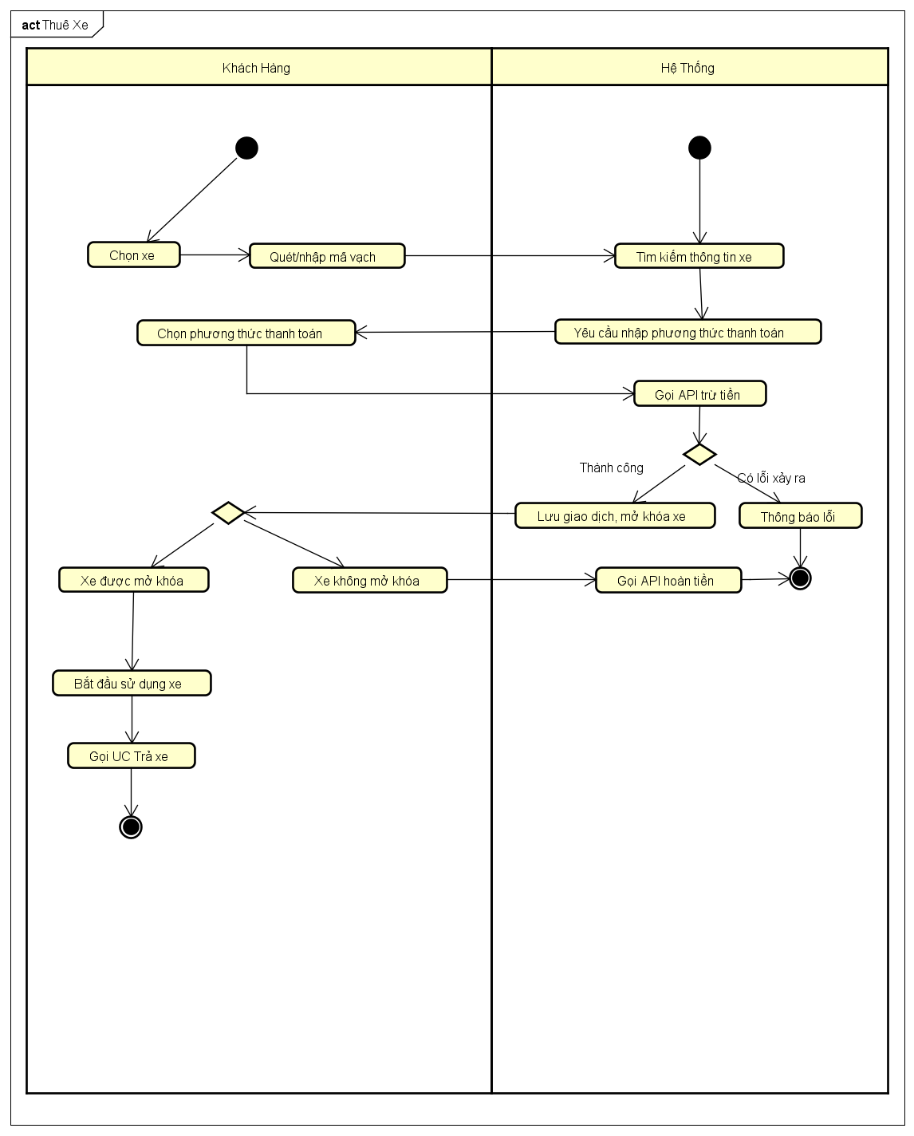

1. **Dữ liệu đầu vào**

| **STT** | **Trường dữ liệu** | **Mô tả** | **Bắt buộc?** | **Điều kiện hợp lệ** | **Ví dụ** |
| --- | --- | --- | --- | --- | --- |
|  | Mã xe | XD1…: đạp đơn  XD2…: điện đơn  XD3…: đạp đôi | Có |  | XD1001 |
|  | Loại xe |  | Có | “Xe đơn”, “Xe đạp đơn điện”, “Xe đạp đôi” | “Xe đạp đơn” |
|  | Biển số xe |  | Không |  | 99H  30453 |
|  | Mã bến hiện tại |  | Có |  | ER0120 |
|  | Địa chỉ bến hiện tại |  | Không |  | Số 5 Tạ Quang Bửu |
|  | Tiền cọc |  | Có | Giá trị bằng 40% giá xe, tính theo VNĐ | 450000 đ |
|  | Giá thuê | Xe đạp đôi và xe đạp điện đơn giá x 1.5 so với ví dụ | Có |  |  |

1. **Dữ liệu đầu ra**

* Thông tin xe được thuê

1. **Hậu điều kiện**

* Không